

SCHEDA TECNICO-ILLUSTRATIVA

Edoardo Tincani
Reggio vista da E.T.
Edizioni Consulta, Collana “Novecento”, 2010, pp.128, brossura, ill., ISBN 978 88 89156 20 9, Euro 12,00
Progetto grafico e foto di Elisa Pellacani

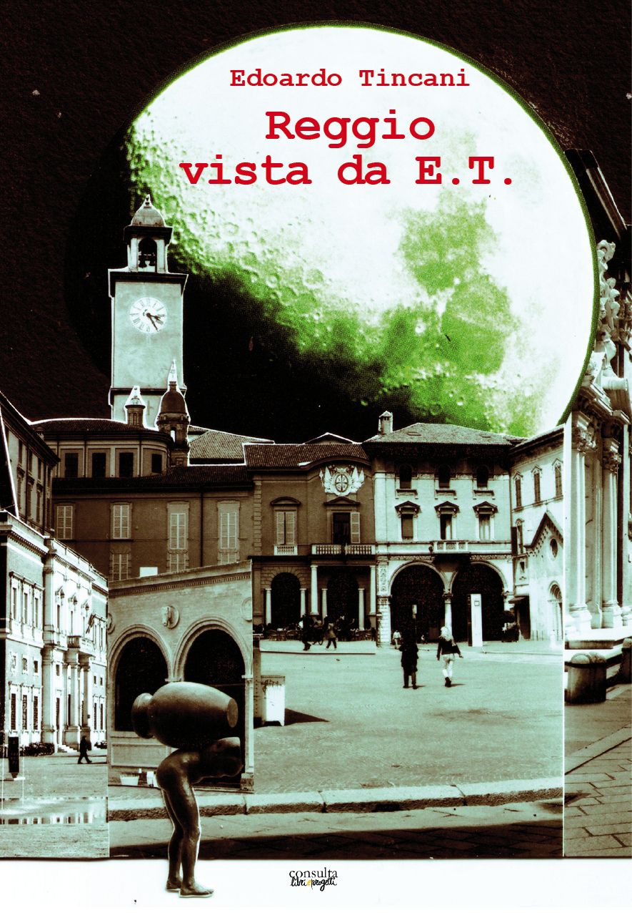

E.T. sono le iniziali dell'autore, Edoardo Tincani, direttore del settimanale diocesano "La Libertà", che in questo libro raccoglie i testi apparsi da maggio 2008 fino a oggi nella rubrica "Visto da E.T.". Questo spazio satirico gioca su quelle iniziali per proporre un dialogo immaginario con un extraterrestre interpretato da un noto personaggio di film di fantascienza.
E’ una rubrica che riscuote particolare attenzione per lo stile comunicativo, fatto di giochi di parole, doppi sensi, battute irriverenti e politicamente scorrette, trasportando i curiosi in una Reggio tutta da ridere.
Tutto questo è stato possibile perché “chiunque osservi dall’alto i cambiamenti urbanistici e i mutamenti di costume accavallatisi in modo repentino negli ultimi tempi a Reggio, stenta a riconoscere una comunità così disancorata dal suo passato e freneticamente proiettata in uno spazio indefinito”.
Per queste ragioni, secondo Gianfranco Parmiggiani, “l’operazione giornalistica di Tincani non è schizofrenica; il cronista non si sdoppia, bensì raddoppia e diventa scrittore, sbeffeggiando le paranoie, i tic, le assurdità di cronaca e i personaggi cosiddetti d’attualità”. La raccolta offre la trascrizione, solo in apparenza infedele, del succedersi di eventi, presi e ricombinati in un puzzle di parole note e di atipici significati.
La copertina del volume ospita una visione surreale e fantastica di Reggio, mentre all’interno sono proposte alcune immagini tradizionali della città: ambedue sono frutto dall’estro inventivo di Elisa Pellacani.
Il volume sarà disponibile nei prossimi giorni presso le librerie e può essere prenotato presso l’Editore a condizioni particolari da parte degli abbonati al settimanale “La Libertà”.
consulta

consulta, librieprogetti, Via Pariati, 2 – 42123 Reggio Emilia. Tel. 0522 283023. E-mail: edizioniconsulta@virgilio.it.

